**开发文档**

地图导航

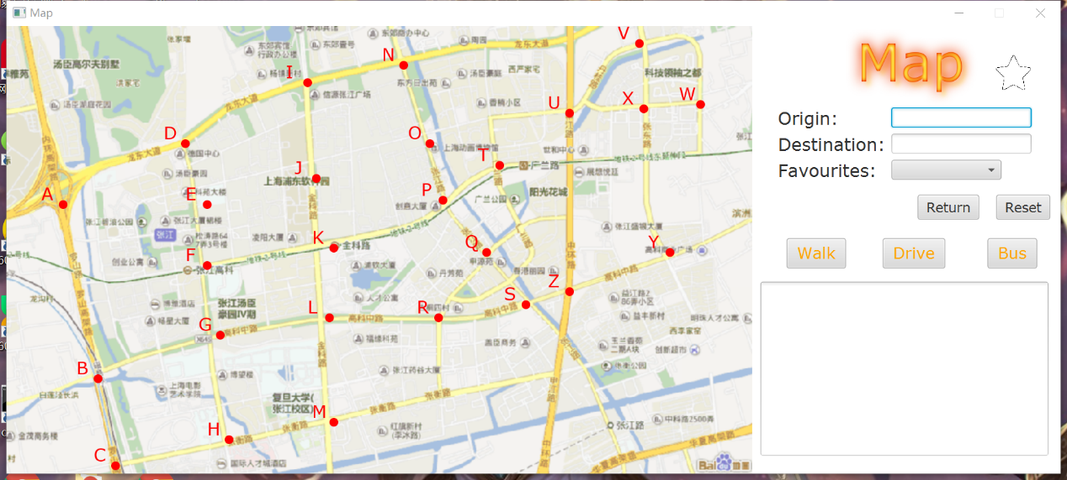用户进入界面如图所示：

共有三种路线规划方式可选

1. Walk（步行）
2. Drive（车行）
3. Bus（公交优先）

每种方式下又有三种模式可选：

1、起点终点均不输入，则下方文本框内给出每两点间的最短路径长度（公交模式下给出最短时间），并输出到./data/output.txt中，如图所示

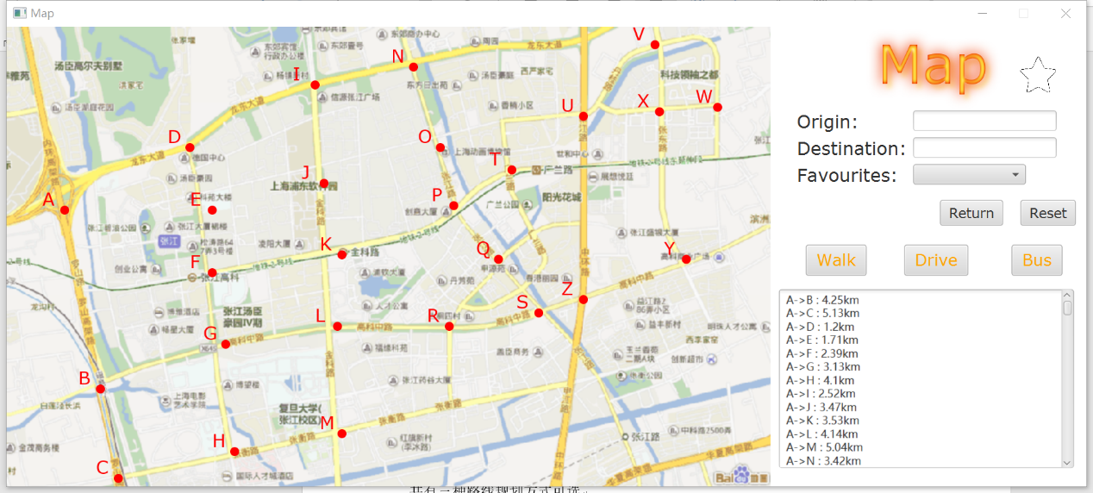

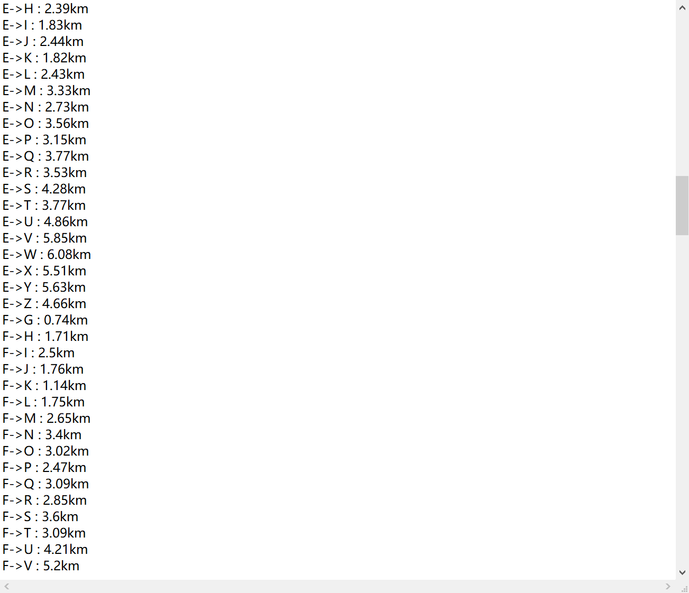

2、只输入终点，则下方文本框内输出所有其他点到该终点的最短路径长度（公交模式输出最短时间），并输出到./data/output.txt，如图所示

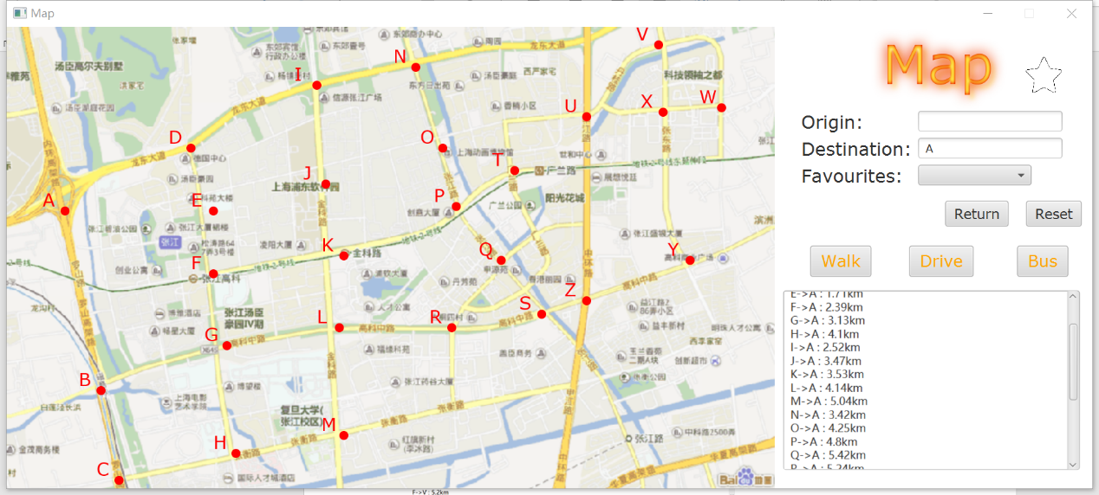

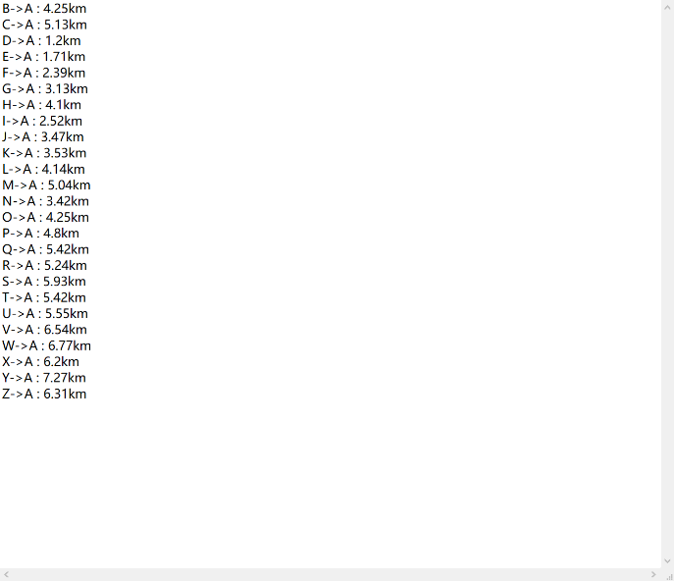

3、同时输入起点、终点，则在下方文本框中输出起点到终点的具体最短路径及其长度（公交模式为最短时间），并在图上标出。其中，粉色为起点，紫色为终点，步行用蓝色线条标出，车行用绿色线条标出，公交用橙色线条标出。（公交模式为步行+公交结合），如图所示

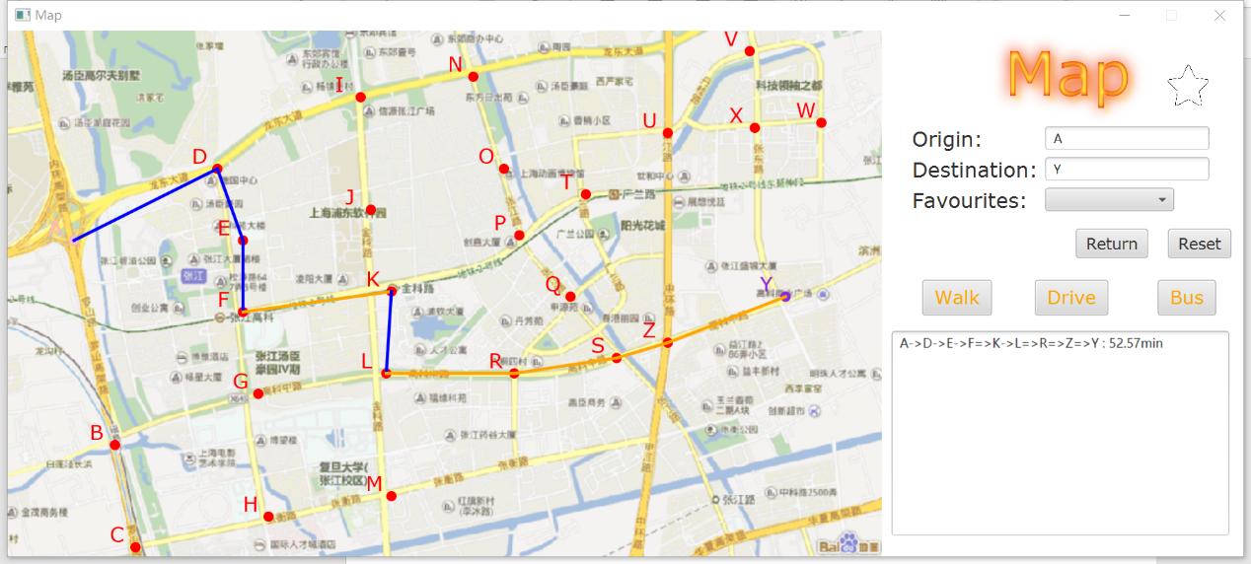

除了直接在起点终点输入外，还可以在图上通过点击取点。

在第三种模式下按下return键，会标识出从终点返回起点的最短路径，如图所示

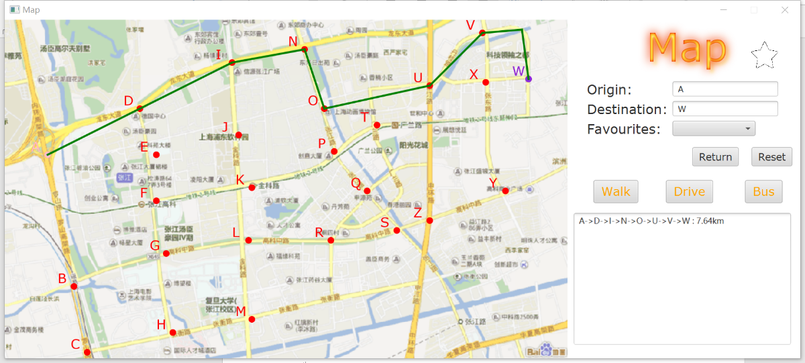

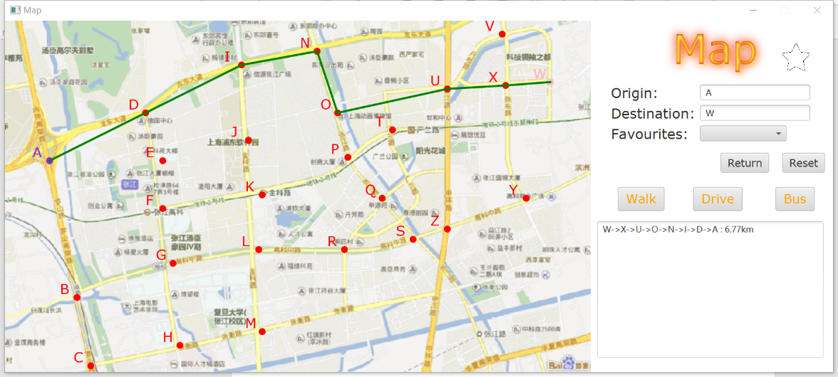

在第三种模式下，按下右上角五角星，该条路线及方式会被记录到收藏夹中，以后点击收藏夹下拉框即可直接选择到该条路径。再次点击点亮的星星即可取消收藏，如图所示。

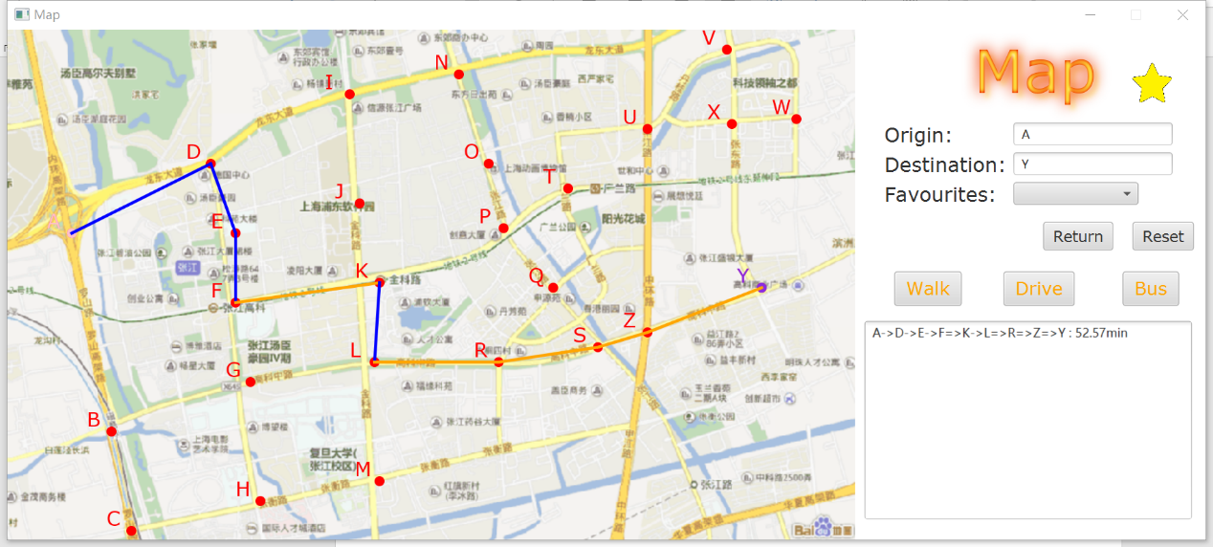

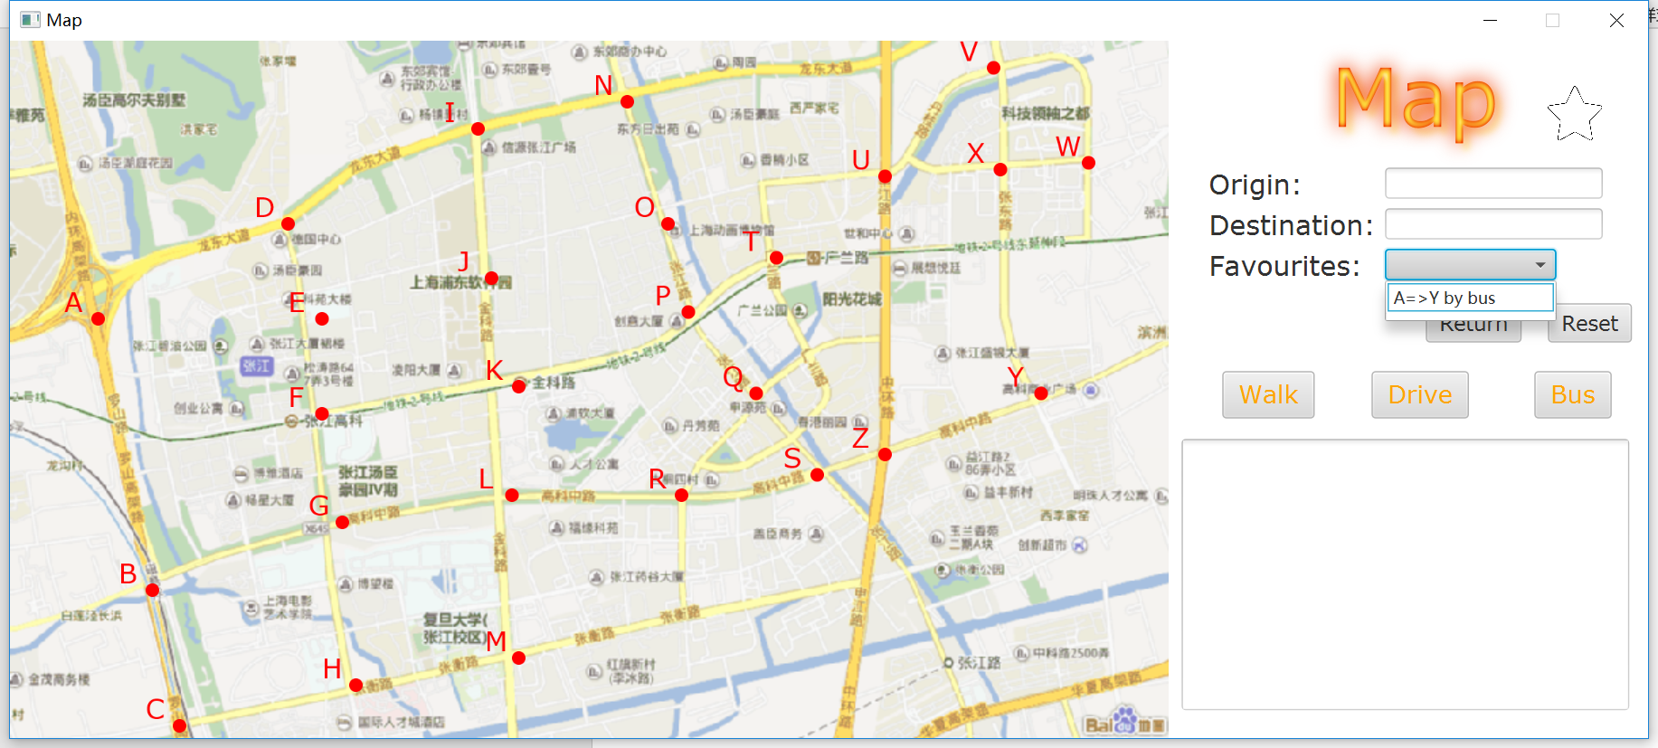

按下reset键即可将软件复原到初始界面。

如果输入不合规定，则会红字提示报错，如图所示

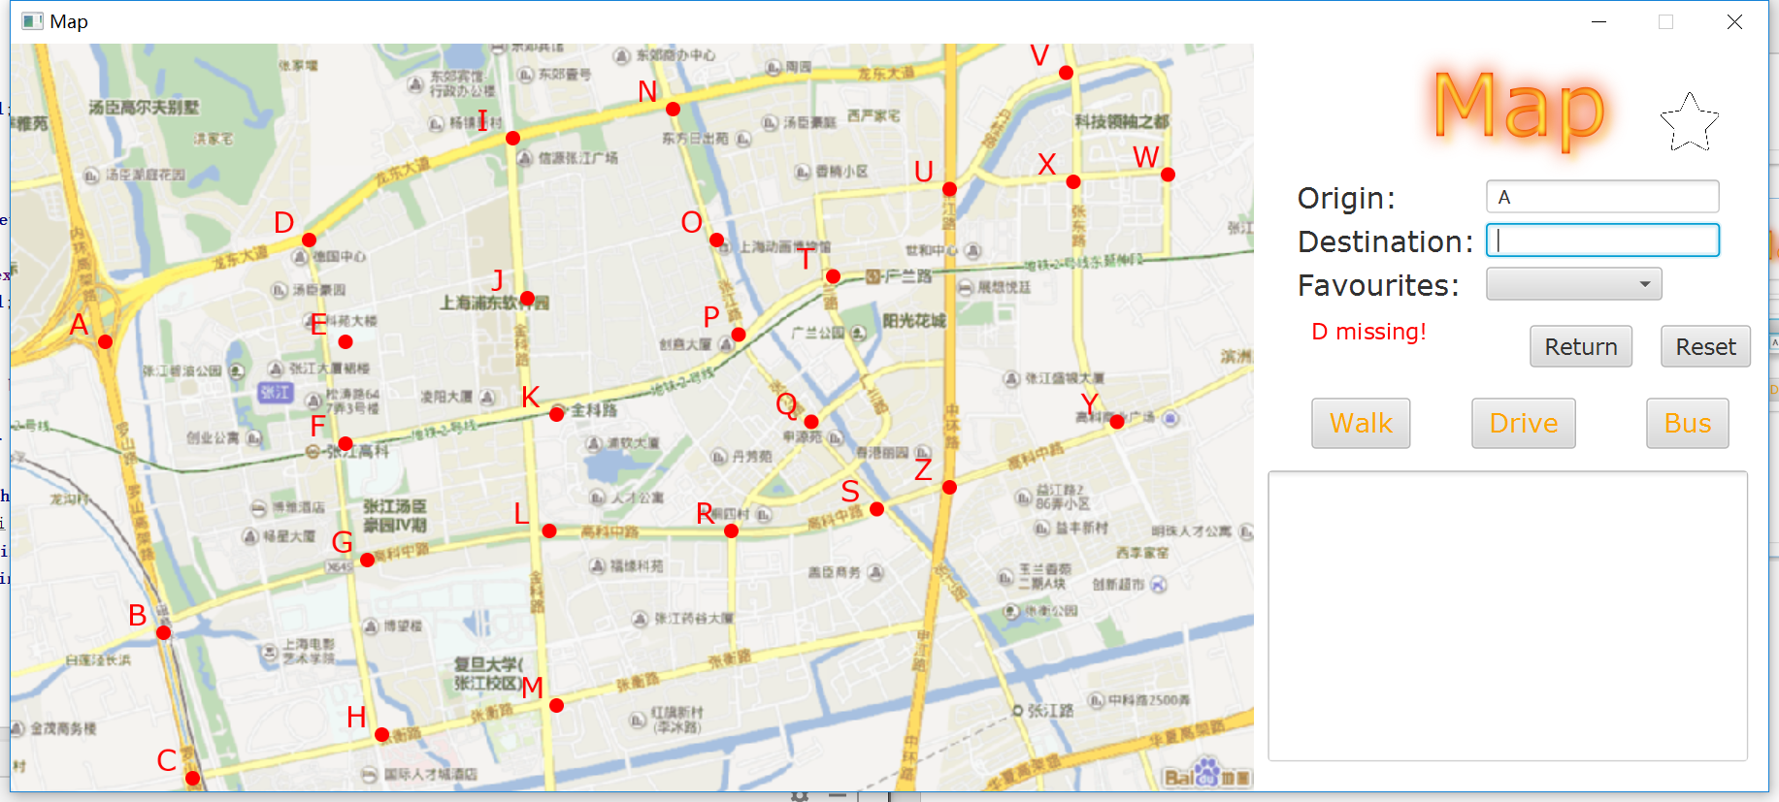

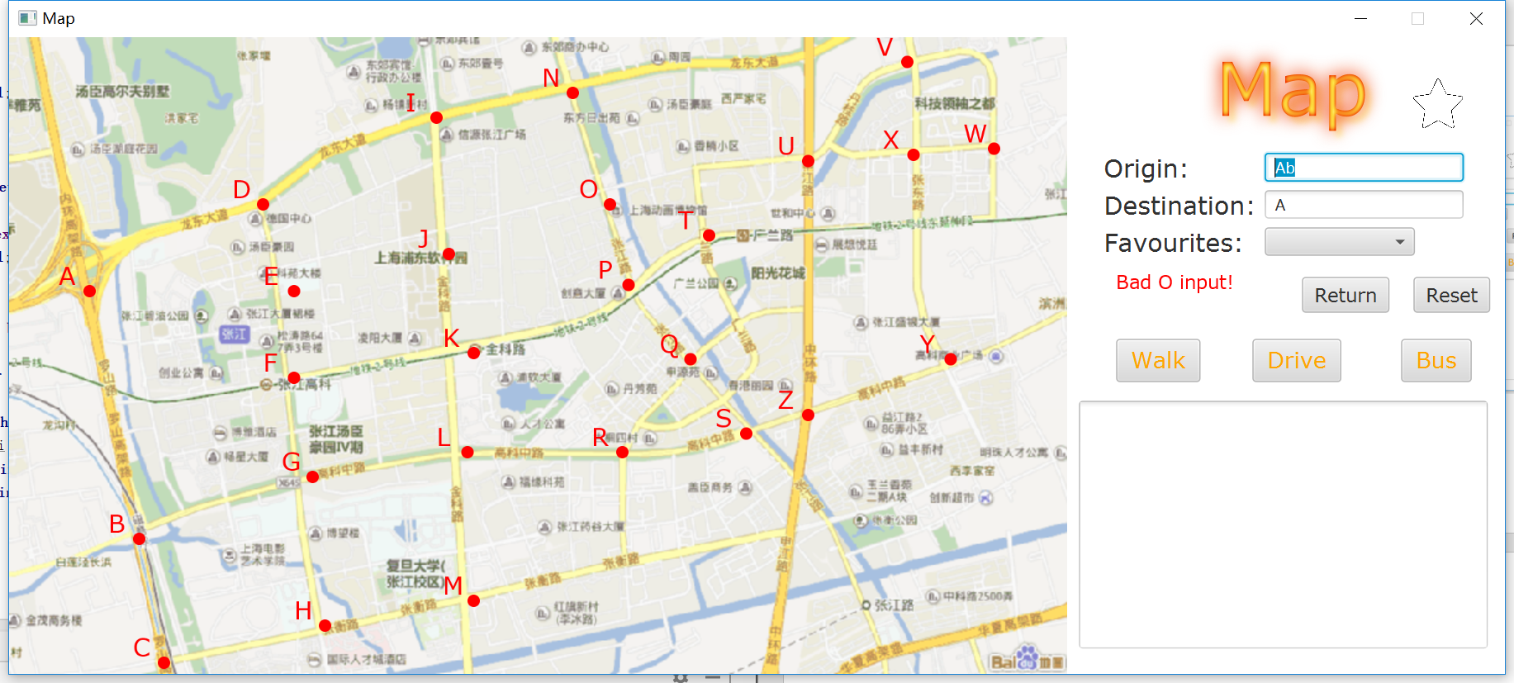

各函数作用：

drawVertex：根据点坐标数组coordinate[][]画出圆点及其对应字母

check：判断textField中的输入是否符合要求

clear：将地图复原，各文本框复原

listCheck：根据收藏夹数组collect[][]更新收藏夹

act：按下walk、drive、bus三个按钮之一后触发的函数，确定输入符合要求，并确定操作模式以调用shortest函数

shortest：核心算法函数，利用Dijkstra算法计算出最短路径及具体路径，并根据要求输出到文本框、output.txt或画图（公交模式中weight改为每条路径消耗时间）

main：主函数，负责读入路径，构建图，确定点坐标，并给各按钮赋函数

姚鸿韬

18302010017